Муниципальное бюджетное дошкольное образовательное учреждение
« Детский сад п. Южный»
Летний экологический праздник «День Нептуна» старшая разновозрастная группа
Приготовил и провел воспитатель: Гватуа Т.М.
7 июля 2022г. в детском саду п. Южный прошел летний экологический праздник «День Нептуна», в котором приняли участие дети старшего дошкольного возраста. Целью этого праздника было закрепить у ребят о значении воды для человека; учить бережному и доброму отношению к природе; закрепить знания о правилах поведения в природе, о жителях речных и морских водоемов. И, конечно же, создать хорошее настроение, вызвать желание соревноваться, но, в то же время сплотить детский коллектив.
Праздник закончился зажигательным общим танцем и награждением всех участников сладостями «Морские камушки». Дети получили массу впечатлений и положительных эмоций.
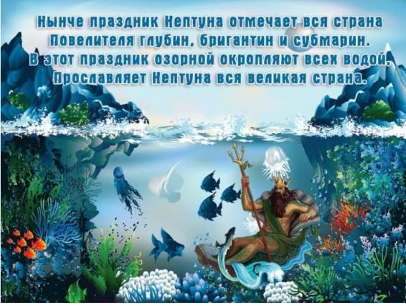

Загадывание загадок о водных и морских обитателях
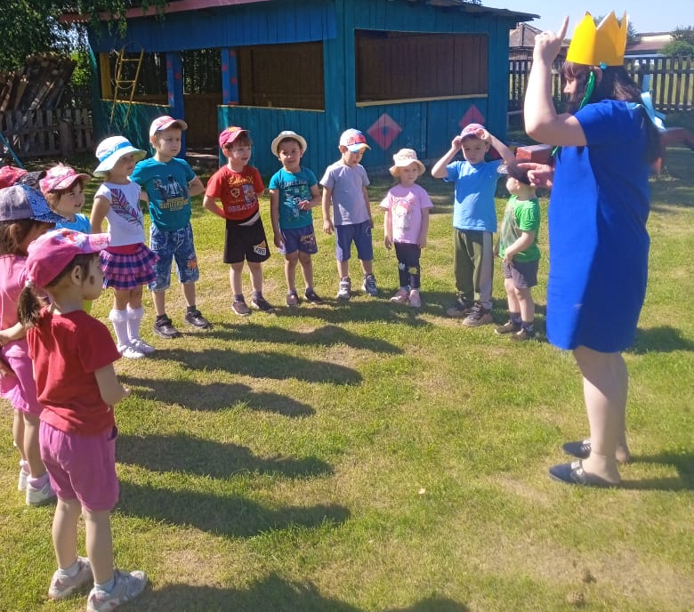

Подвижная игра «Море волнуется»

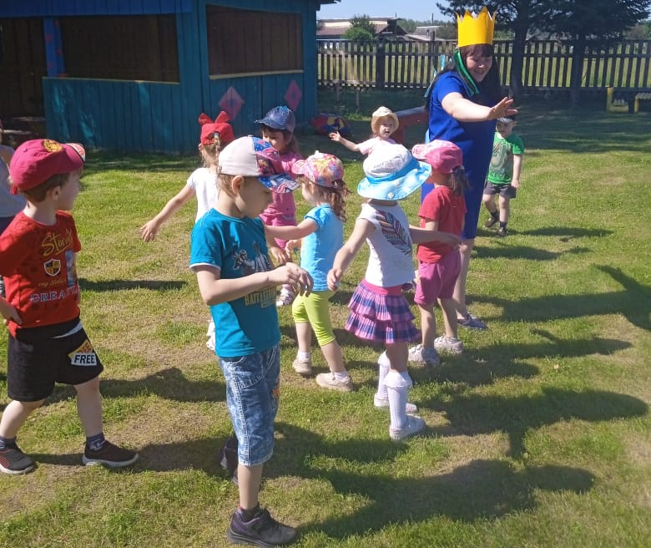

Подвижная игра «Спасательный круг»

Подвижная игра «Рыба, камень, водоросли»
Игра «Поймай рыб»
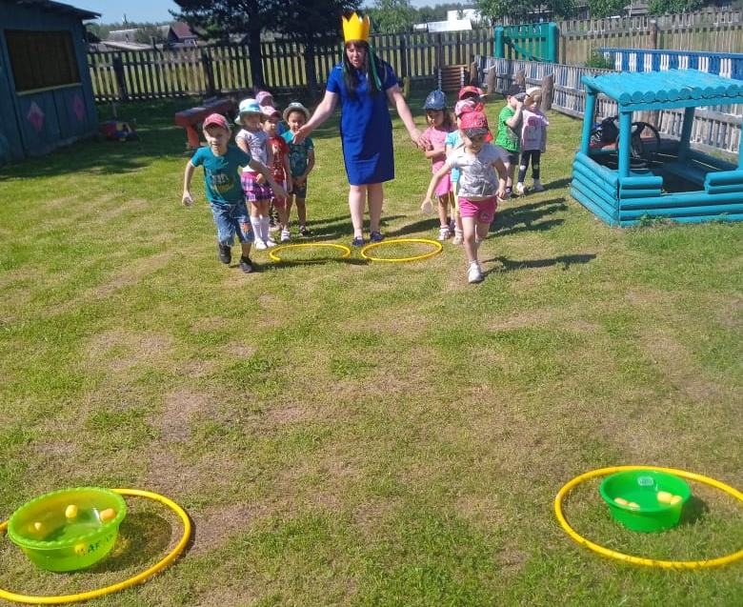

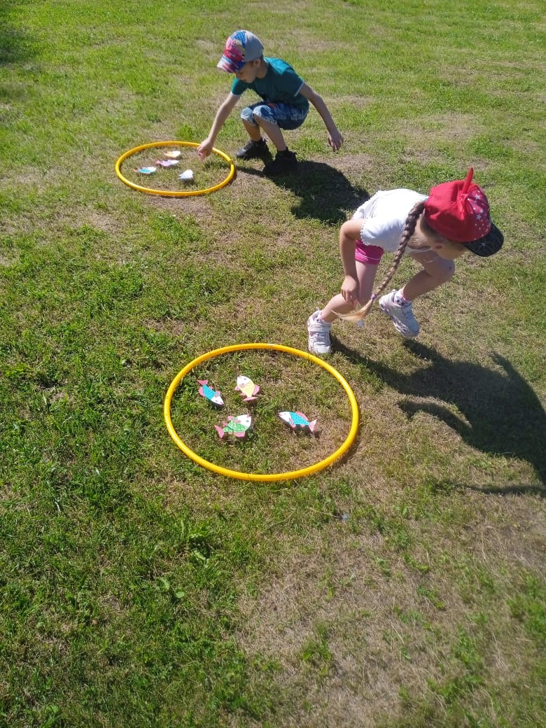

Ирга «Драгоценные камни»
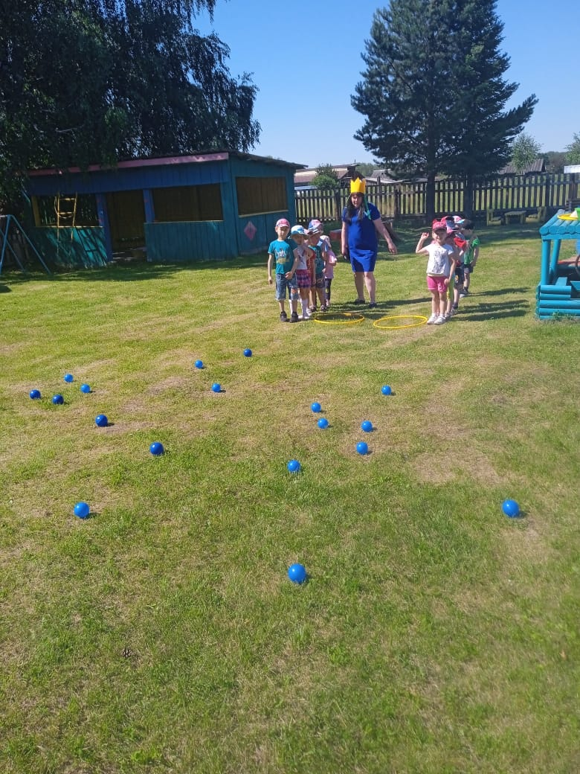

Ирга «Весёлый осьминог» 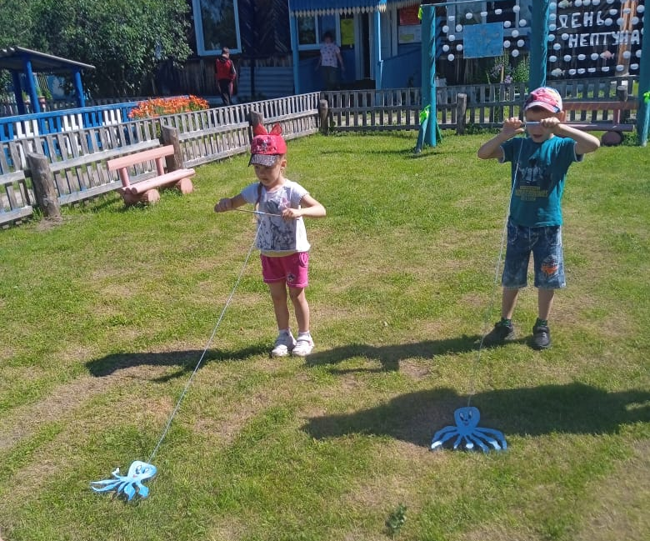

Игра» Лягушки»
  - 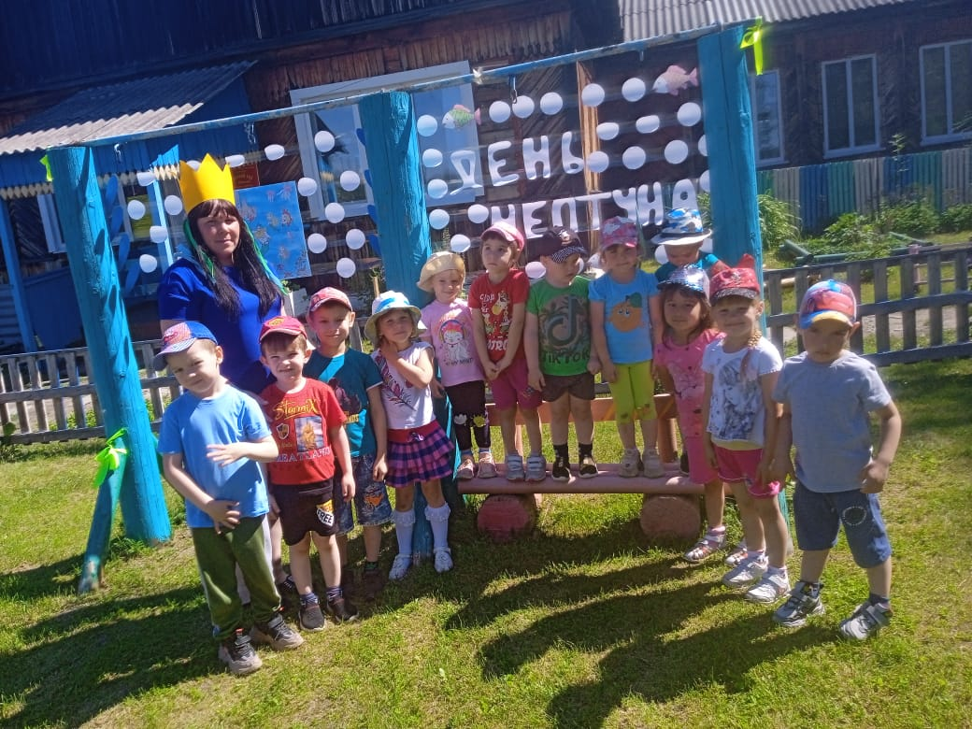 В летний праздник Нептуна
  - Пусть накроет нас волна
  - Радости, везения,
  - Утонут огорчения!
  - Желаем в этот день плескаться,
  - Смеяться, загорать, купаться,
  - Чтоб брызг задорный блеск бодрил,
  - Скучать и киснуть не велел!

